|  |  |  |
| --- | --- | --- |
| Macintosh HD:Users:hoangnguyen:Documents:TDC:fitlog_blue.png | TRƯỜNG CAO ĐẲNG CÔNG NGHỆ THỦ ĐỨC  **Khoa Công Nghệ Thông Tin** | Macintosh HD:Users:hoangnguyen:Documents:TDC:logoTDC_blue.png |
|  |  |  |

**Chuyên đề CMS**

PRJ – REPORT

**BÁO CÁO TẠO THEME TỪ MODULE**

**Nhóm B:**

* **Bùi Hửu Thắng –** 17211TT3157
* **Nguyễn Hải Phúc Khang –** 17211TT3103
* **Võ Thị Hồng Ngà –** 16211TT2457
* **Nguyễn Duy Khánh –** 16211TT2619

**BIÊN BẢN BÁO CÁO**

(Nhóm B)

**1.Thông tin chung:**

|  |  |  |  |  |  |
| --- | --- | --- | --- | --- | --- |
| STT | MSSV | Họ và tên | Vai trò | Email | SĐT |
| 1 | 17211TT3157 | Bùi Hửu Thắng | Nhóm Trưởng | Buihuuthang199gmail.com | 0374908650 |
| 2 | 17211TT3103 | Nguyễn Hải Phúc Khang | Nhóm Phó | kanewtf@gmail.com | 0839039238 |
| 3 | 16211TT2457 | Võ Thị Hồng Ngà | Thành viên | hongngattdpt@gmail.com | 0398873784 |
| 4 | 16211TT2619 | Nguyễn Duy Khánh | Thành viên | khanhnguyen100998@gmail.com | 0334314825 |

Các thành viên có tham dự bao gồm danh sách đính kèm:

***Mục tiêu họp của nhóm:***

1. **Thảo luận, bàn bạc chia câu về thuyết trình.**
2. **Sắp xếp thời gian thực hiện từng công việc để hoàn thành.**
3. **Phân công nhiệm vụ rõ ràng cho từng thành viên trong nhóm.**

Địa điểm: Tại lớp nhóm bàn bạc trao đổi và phân chia công việc cho từng thành viên tìm hiểu và làm báo cáo .

Thời gian bắt đầu và kết thúc:

Thời gian bắt đầu ngày (kể từ ngày nhận được thầy giao) vào buổi tối (tạo nhóm qua Skype, tổ chức làm bài và update nội dung qua GitHub).

**Kết quả buổi họp:**

Các thành viên hiểu được nội dung của từng phần mà mình được giao.

Các thành viên hiểu nhau, đoàn kết hơn.

Phân chia công việc hợp lý.

1. **Nội dung (Backlog)**

* **Tạo Module**
* **Viết Themes từ module**

1. **Tổ chức công việc (Sprint planning):**

- Kiểm tra và tổng hợp nội dung trong suốt quá trình làm báo cáo.

- Cùng nhau thảo luận khi gặp một vấn đề khó khăn.

- Viết file báo cáo phân công công việc.

1. **Vấn Đề gặp phải trong quá trình làm báo cáo**

* Không được copy thẳng nên phải tổng hợp từ nhiều nguồn khác nhau.

1. **Cách giải quyết vấn đề**

* Tìm hiểu các tài liệu có sẵn trên mạng.

1. **Bảng phân công công việc (Sprint)**

|  |  |  |  |  |  |
| --- | --- | --- | --- | --- | --- |
| **STT** | **Người phụ trách** | **Mô tả nội dung công việc** | **Bắt đầu** | **Kết thúc** | **Kết quả** |
| 1. | Võ Thị Hồng Ngà  Nguyễn Duy Khánh | **Tạo Module**  **Viết Themes từ module** | 16/9/2019 | 22/9/2019 | Hoàn thành |

**MỤC LỤC**

[**CHƯƠNG 1 : TẠO MODULE** 1](#_Toc23753420)

[**CHƯƠNG 2 : VIẾT THEME TỪ MODULE** 5](#_Toc23753421)

**Mục Lục Hình Ảnh**

[**Hình 1 : Module cần có những gì 1**](file:///C:\Users\huuth\OneDrive\Desktop\B-Cms%20(7).docx#_Toc23755534)

[**Hình 2 : NameModule 3**](file:///C:\Users\huuth\OneDrive\Desktop\B-Cms%20(7).docx#_Toc23755535)

[**Hình 3 : Screenshot 4**](file:///C:\Users\huuth\OneDrive\Desktop\B-Cms%20(7).docx#_Toc23755536)

[**Hình 4 : get\_template 5**](file:///C:\Users\huuth\OneDrive\Desktop\B-Cms%20(7).docx#_Toc23755537)

# **CHƯƠNG 1 : TẠO MODULE**

* Module cần có những gì

Một module cơ bản cần có những phần:

* File Css, JS, Images, Fonts
* NameModule.php
* NameModule-content.php
* Screensot

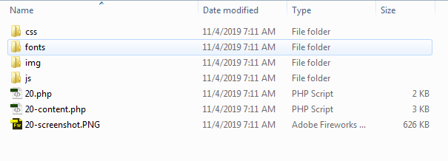

Hình : Module cần có những gì

* Trong đó
* NameModule-content.php dùng để chứa Code tạo Module. Như trong ảnh NameModule được đặt là 20-content.php

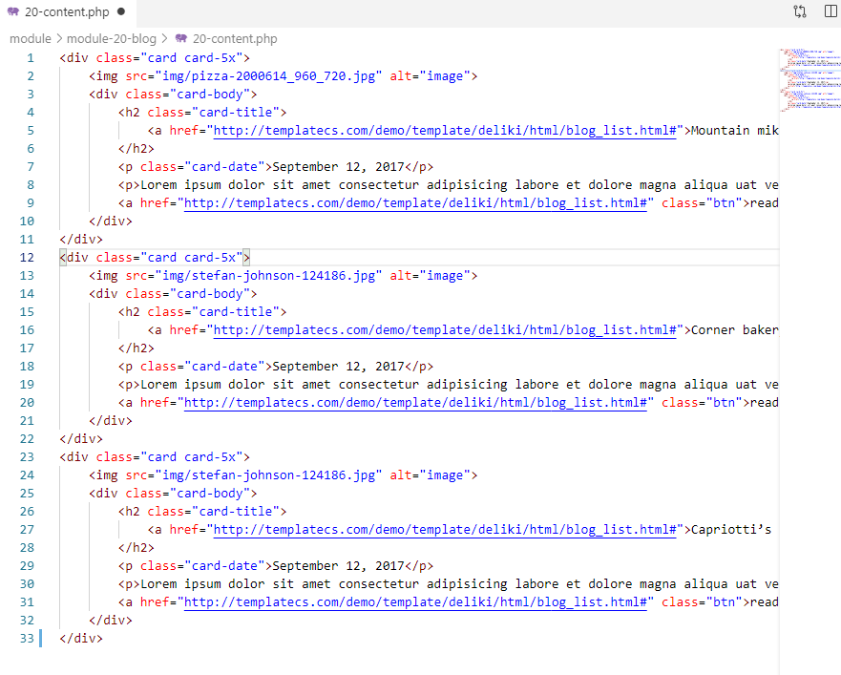

* NameModule.php dùng để gọi NameModule-content.php.

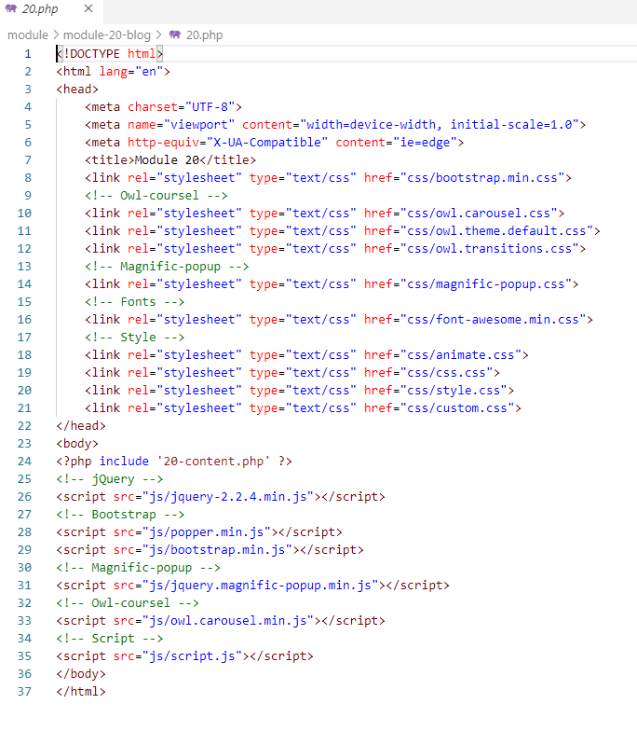

Hình : NameModule

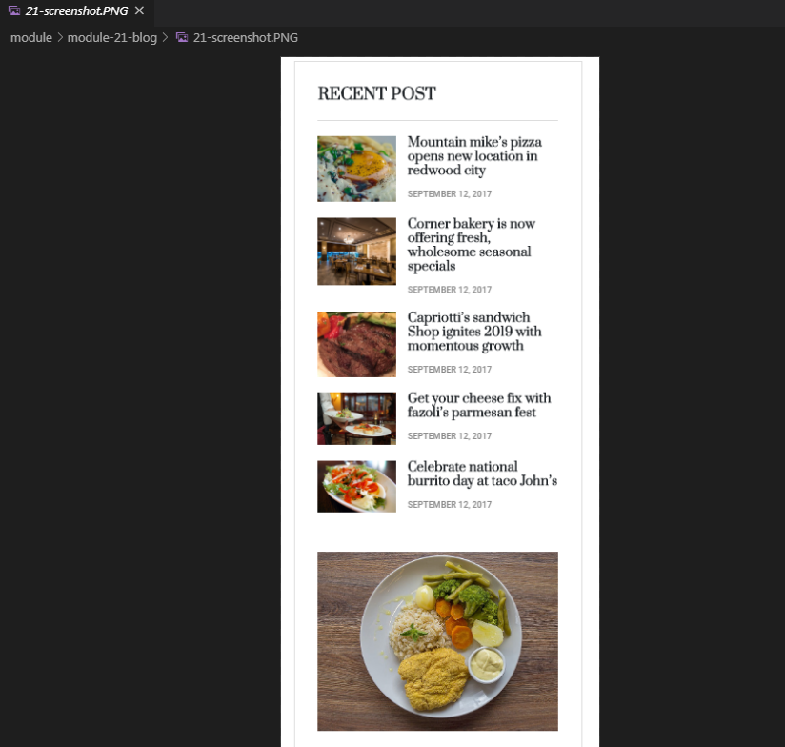

Hình : Screenshot

* Screenshot là hình ảnh của Module

# **CHƯƠNG 2 : VIẾT THEME TỪ MODULE**

**Sau khi hoàn thành Module ta có thể thêm Module vào theme bằng dòng lệnh**



Hình : get\_template